电子科技大学 计算机 学院

实 验 指 导 书

（实验）课程名称 深度学习

电子科技大学教务处制表
实验二 U-net图像分割

- 实验目的
经过了第一次试验后，我们对深度学习的基本流程和方法已经有了一个清晰的了解。本次实验在此基础上增加了网络模型和复杂程度，使用经典的U-net模型实现图像分割，目的在于让同学们进一步熟悉运用深度学习知识内容。

- 实验预习与思考
本次实验要求同学们预先学习教材的前十章内容（重点掌握第十章），同时了解图像处理的相关基础知识。

- 实验要求
课前认真预习，课下认真完成实验报告，要求识别准确率至少达到90%以上（95%以上为佳）。

- 实验内容
- DRIVE数据集
DRIVE数据集是一个常用的眼底图像数据集，用于研究视网膜血管分割算法。该数据集包含了40个具有挑战性的视网膜图像，其中二十个用于训练，20个用于测试。事实上，U-net网络可以针对很小的数据集来进行语义分割，我们这个眼球血管分割用20张图片来训练就可以达到很好的效果。
每张图像的大小为565×584像素，并且包含手动标注的视网膜血管，这些标注提供了血管的位置和形状信息，可以用于训练和评估血管分割算法。
DRIVE数据集在医学图像处理领域被广泛使用，是许多血管分割算法的基准数据集之一。
详见网站1： https://drive.grand-challenge.org/
详见网站2： DRIVE 2004 (kaggle.com)

- 模型构建
本次实验我们采用U-net模型来实现。
- net模型是一个编码器—解码器结构的网络，注意，和第一次试验不同，图像分割任务需要输出的结果是一张图片，而非一个数字（矢量）。

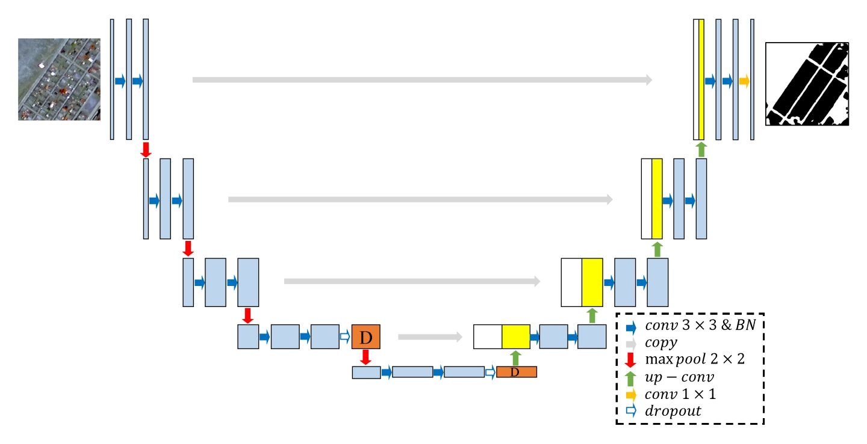

U-net大致结构如图所示，包含了左边的下采样过程（卷积）和右边的上采样过程（反卷积），再加上中间的跳跃链接（skip-connection）模块。
该模型在图像分割领域，尤其是在医学图像领域表现出了很好的效果，更多内容详见https://arxiv.org/pdf/1505.04597.pdf

- 实验内容
实验内容主要包括以下几点：
下载网址中的DRIVE数据集，并对其进行读取，有条件的同学可以使用图像预处理的方法增加数据集的数量；
构建U-net网络模型，定义超参数，选择损失函数和优化方法训练模型；
展示训练过程中训练集和测试集的损失、准确率等情况，最后以图表的形式列出变化情况和最终结果。

